**Hướng dẫn cài đặt**

Chạy file setup.exe với quyền quản trị (Administrator). Chọn Next để bắt đầu cài đặt.  
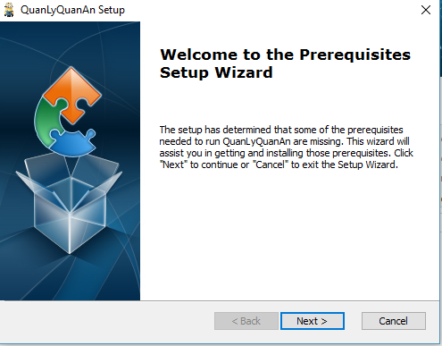

Chọn Next để tiến hành cài đặt Crystal Report  
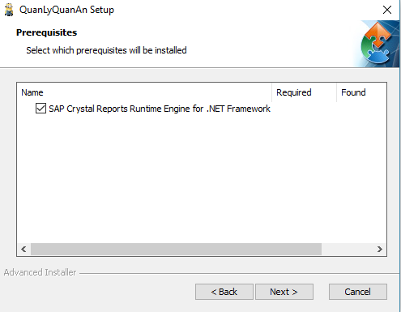

**Màn hình cài đặt Crystal Report**

Hộp thoại chọn ngôn ngữ xuất hiện, chọn ngôn ngữ là English, xong chọn OK để đồng ý.

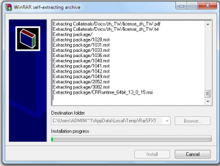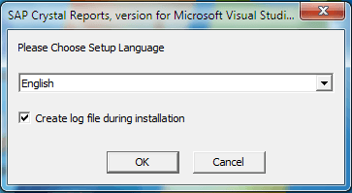

Màn hình chào của Crystal Report xuất hiện, bạn chọn Next để tiếp tục.

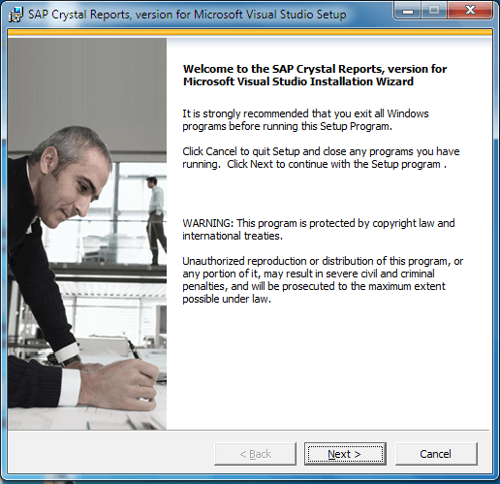

Màn hình bản quyền của Crystal Report xuất hiện, bạn chọn I accept the License Agreement để tiếp tục.

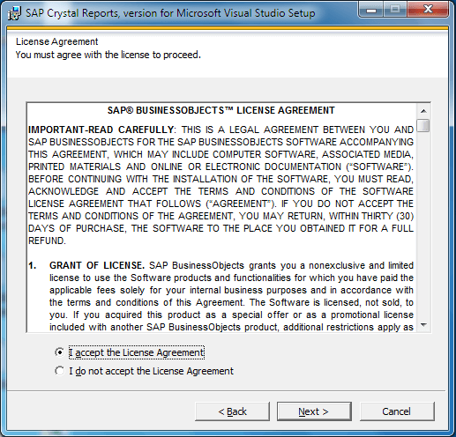

Màn hình bắt đầu cài đặt xuất hiện, chọn Next để tiếp tục.

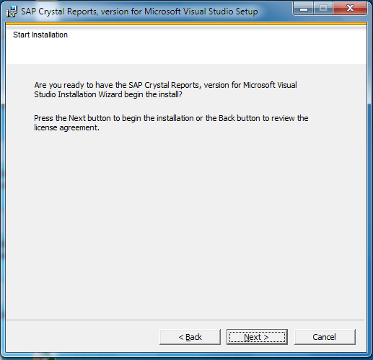

Quá trình cài đặt bắt đầu, thời gian cài đặt phụ thuộc vào cấu hình máy, thường mất khoảng 3 – 6 phút. Sau khi cài đặt hoàn thành, màn hình bên dưới sẽ xuất hiện. Nếu bạn muốn cài đặt phần Runtime của Crystal Report, chọn Yes, install 64-bit runtime hoặc 32-bit tùy theo máy. Xong chọn Finish.

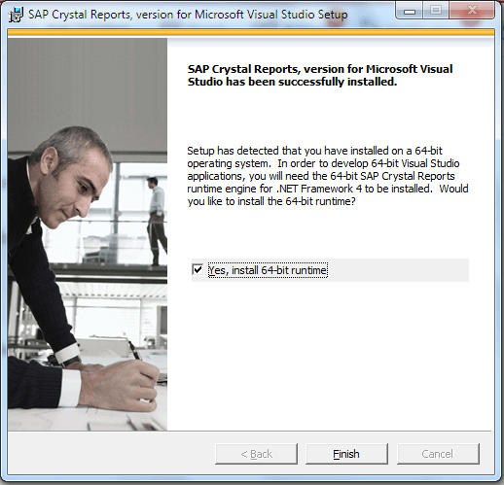

Như vậy, quá trình cài Crystal Report hoàn tất.

Sau khi hoàn tất cài crystal report ấn next để tiếp tục cài chương trình.

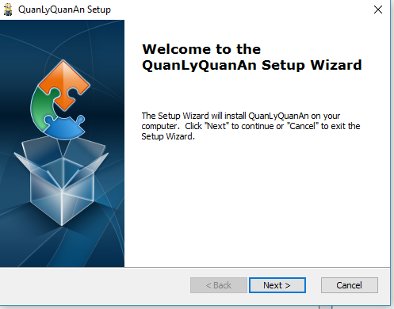

Chọn địa chỉ luu ứng dụng và next.

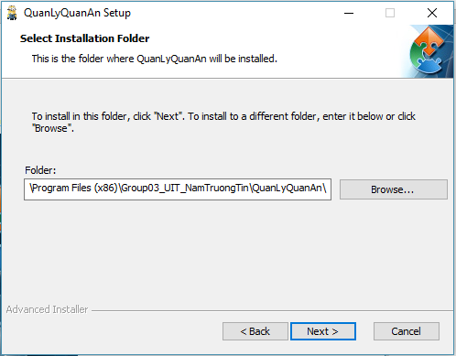

Sau khi cài đặt xong các phần mềm cần thiết. Chọn Install để tiếp tục.

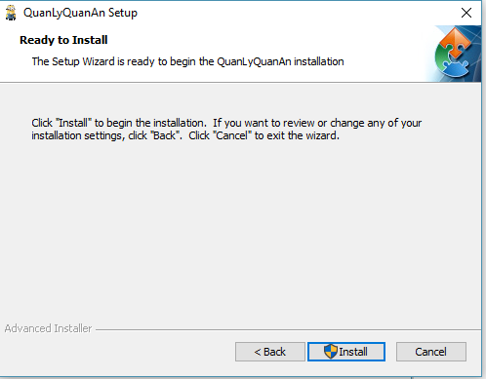

Finish và trải nghiệm ứng dụng.

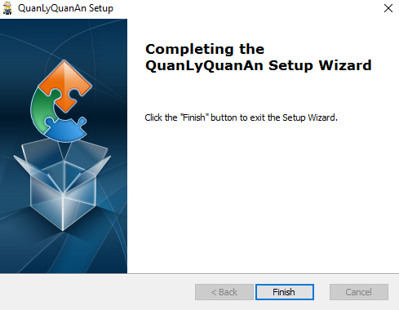

Chạy file Quan Ly Quan An.exe để bắt đầu chương trình.  
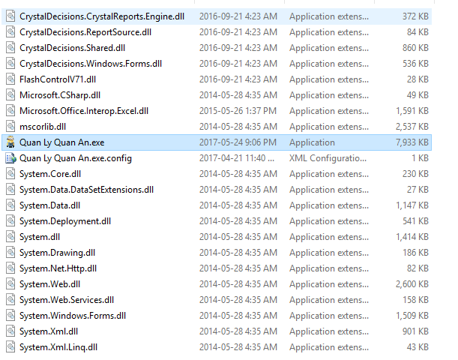

Sau khi cài đặt. Tiến hành Excute file Script.sql trong thư mục script database.

Nếu chương trình kết nối cơ sở dử liệu không được -> mở source code phần DAO >> DataProvider.cs >> chỉnh Connect cho đúng với tên cơ sở dữ liệu và build lại source code.